★考点 30 盆腔炎
1.临床表现 常见症状为下腹痛、发热、阴道分泌物增多。
2.诊断
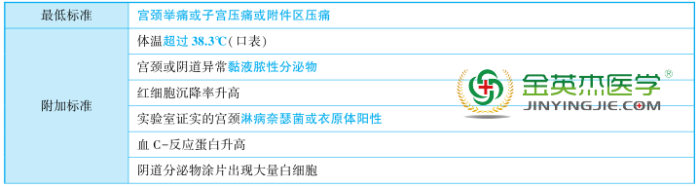
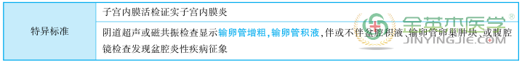
3.治疗
(1)抗生素的治疗原则:经验性、广谱、及时及个体化。
(2)支持疗法:卧床休息，半卧位有利于脓液积聚于直肠子宫陷凹而使炎症局限。 给予高热量、高蛋白、高维生素流食或半流食，补充液体，注意纠正电解质紊乱及酸碱平衡。
(3)手术治疗:主要用于治疗抗生素控制不满意的输卵管卵巢脓肿或盆腔脓肿。
★考点 31 宫颈癌
1.病因
(1)感染因素:高危型人乳头瘤病毒持续感染是子宫颈癌的主要发病因素。 子宫颈癌多与 HPV16、18 等亚型感染有关。
(2)相关危险因素:包括过早性生活、早婚;多个性伴侣、性生活活跃、性生活不洁;早生育、多产、密产;男性不洁性行为及有关因素。
2.宫颈上皮内瘤变的分级
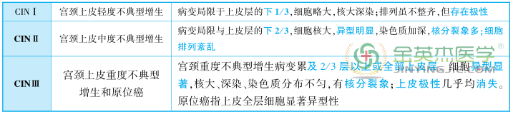
3.宫颈癌的临床分期
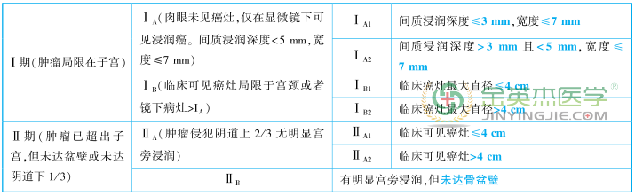
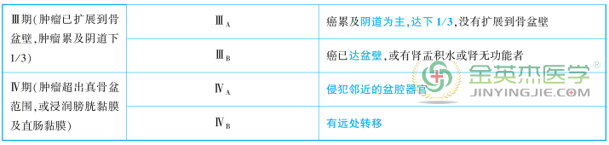
4.临床表现 接触性出血最常见，也可表现为不规则阴道流血、经期延长、经量增多。 多数患者的阴道有白色或血性、稀薄如水样或米泔状、有腥臭味的阴道排液，晚期有癌组织坏死伴感染，有大量米泔样或脓性恶臭白带。
5.诊断
(1)子宫颈刮片细胞学检查:是筛检宫颈癌的最常用的方法之一。
(2)阴道镜检查:适用于细胞学检查异常者或临床检查可疑的患者。
(3)宫颈和宫颈管活组织检查:是确诊宫颈癌及其癌前病变最重要最准确的方法。
(4)宫颈锥切术:适用于细胞学多次阳性，而阴道镜检查和宫颈活检阴性的患者。
6.治疗
(1)宫颈上皮内瘤变
①CINⅠ:阴道镜检查满意者，首选定期随访观察，也可物理治疗。
②CINⅡ~Ⅲ:应行宫颈锥切术，可用冷刀宫颈锥切术或子宫颈环形电切除术(LEEP)。 在特定情况下，经宫颈锥切确诊、年龄较大、无生育要求的 CINⅢ也可行全子宫切除术。
(2)宫颈浸润癌:应行手术治疗或放射治疗，化学治疗为辅助治疗方法。 手术治疗适用于Ⅰ A ~ Ⅱ A 期患者，术后据有无高危因素决定术后是否加用辅助治疗;Ⅱ B 以上或不能耐受手术的早期子宫癌患者应行放射治疗或同步放化疗。
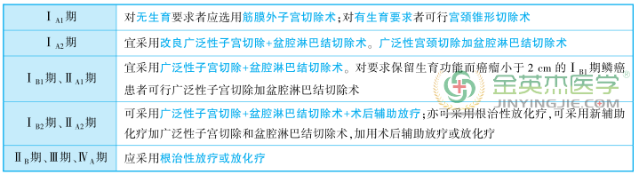
★考点 32 子宫肌瘤
1.分类
(1)按其与子宫肌壁的关系分 3 类:肌壁间肌瘤(60% ~ 70%)、浆膜下肌瘤(20%)、黏膜下肌瘤(10%~15%)。
(2)肌瘤变性分为五种:①玻璃样变又称透明变形，最常见;②囊性变:肌瘤玻璃样变继续发展，肌细胞坏死液化，发生囊性变;③红色样变常见于妊娠期或产褥期肌瘤的特殊类型坏死;④肉瘤变:肌瘤恶变为肉瘤少见，仅为 0.4%~0.8%，多见于绝经后伴疼痛和出血的患者;⑤钙化:常见于蒂部细小、血供应不足的浆膜下肌瘤及绝经后妇女的肌瘤。
2.临床表现 经量增多及经期延长是子宫肌瘤最常见的症状。 下腹包块肌瘤较小时在腹部摸不到肿块，肌瘤逐渐增大使子宫超过 3 个月妊娠大时从腹部可触及，巨大的肌瘤可脱出阴道外。 子宫黏膜下肌瘤感染，有大量脓样白带。 肌瘤可压迫膀胱，引起尿频、尿急。 肌瘤红色样变时有急性下腹痛，呕吐、发热及肿瘤局部压痛。
3.治疗
(1)随访观察:适用于小肌瘤且无症状者，近绝经年龄患者。
(2)药物治疗:适用于不能耐受手术，症状不明显，近绝经期患者，常用药物为亮丙瑞林等。
(3)手术治疗:适用于压迫症状明显致尿频排便困难、月经过多以致继发贫血者、肌瘤生长过快疑肉瘤样变者需手术治疗，对于需要保留生育功能者，采用肌瘤切除术，不保留生育功能或疑有恶变者，行子宫切除。

